«Профориентация учащихся на уроках географии».

Чтобы учащиеся после окончания школы могли выбрать профессию с учётом личных интересов и склонностей, они должны прежде всего знать, какие профессии есть и какие необходимы тому городу или посёлку, где они живут. В этом отношении курс экономической географии России имеет большие возможности.
Например, при изучении темы «Трудовые ресурсы» рассказываю учащимся о плотности населения, о размещении его на территории России. Обращаю внимание на то, что развитие науки и техники облегчает человеку освоение природных ресурсов, но не изменяет роли главного создателя всех национальных богатств.
При изучении темы «Топливная промышленность» рассказываю о профессиях в нефтяной и газовой промышленности. Но более подробно останавливаюсь на профессии электрогазосварщика. На этот урок можно пригласить сварщика, который расскажет о том, что она требует хорошего здоровья, физической закалки и знаний по некоторым предметам.
При изучении темы «Машиностроение» знакомлю учащихся с профессией слесаря.
В 9 классе предусмотрена экскурсия на предприятие. Девятиклассники нашей школы традиционно посещают предприятия расположенные на территории нашего поселка, а также города Кемерово.
При изучении тем «Пищевая и лёгкая промышленность» ребята, используя материал экскурсии, самостоятельно рассказывают о профессиях и делают выводы о значении данных специальностей для населения посёлка, района, области. Такое сочетание работы на уроке и

Знакомство с профессиями в рамках школьной географии может осуществляться: на уроке, во время проведения практических работ в классе и на местности, на внеклассных мероприятиях по предмету
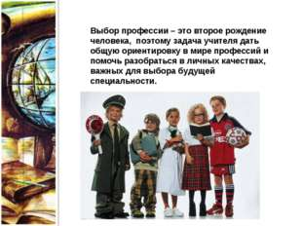

Выбор профессии – это второе рождение человека, поэтому задача учителя дать общую ориентировку в мире профессий и помочь разобраться в личных качествах, важных для выбора будущей специальности.
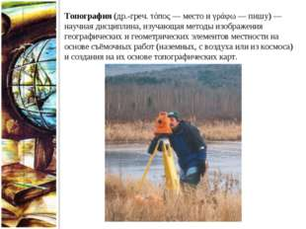
Топография (др.-греч. τόπος — место и γράφω — пишу) — научная дисциплина, изучающая методы изображения географических и геометрических элементов местности на основе съёмочных работ (наземных, с воздуха или из космоса) и создания на их основе топографических карт.
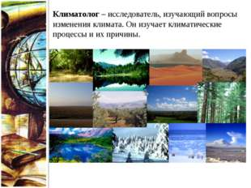

Климатолог – исследователь, изучающий вопросы изменения климата. Он изучает климатические процессы и их причины.
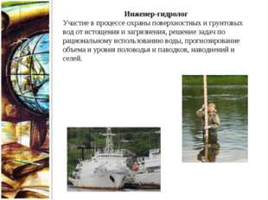
Инженер-гидролог Участие в процессе охраны поверхностных и грунтовых вод от истощения и загрязнения, решение задач по рациональному использованию воды, прогнозирование объема и уровня половодья и паводков, наводнений и селей.
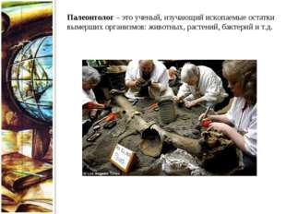

Палеонтолог – это ученый, изучающий ископаемые остатки вымерших организмов: животных, растений, бактерий и т.д.
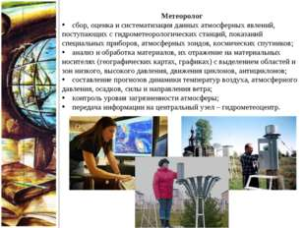

Метеоролог сбор, оценка и систематизация данных атмосферных явлений, поступающих с гидрометеорологических станций, показаний специальных приборов, атмосферных зондов, космических спутников; анализ и обработка материалов, их отражение на материальных носителях (географических картах, графиках) с выделением областей и зон низкого, высокого давления, движения циклонов, антициклонов; составление прогнозов динамики температур воздуха, атмосферного давления, осадков, силы и направления ветра; контроль уровня загрязненности атмосферы; передача информации на центральный узел – гидрометеоцентр.
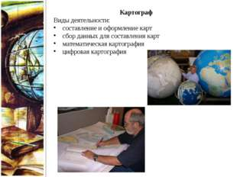

Картограф Виды деятельности: составление и оформление карт сбор данных для составления карт математическая картография цифровая картография
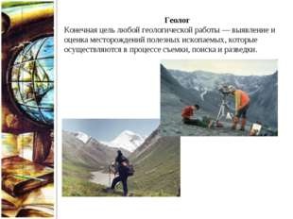

Геолог Конечная цель любой геологической работы — выявление и оценка месторождений полезных ископаемых, которые осуществляются в процессе съемки, поиска и разведки.
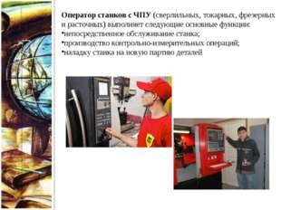

Оператор станков с ЧПУ (сверлильных, токарных, фрезерных и расточных) выполняет следующие основные функции: непосредственное обслуживание станка; производство контрольно-измерительных операций; наладку станка на новую партию деталей
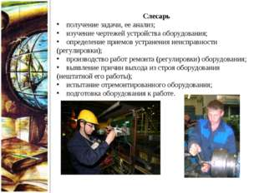

Слесарь получение задачи, ее анализ; изучение чертежей устройства оборудования; определение приемов устранения неисправности (регулировки); производство работ ремонта (регулировки) оборудования; выявление причин выхода из строя оборудования (нештатной его работы); испытание отремонтированного оборудования; подготовка оборудования к работе.
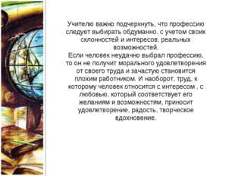

Учителю важно подчеркнуть, что профессию следует выбирать обдуманно, с учетом своих склонностей и интересов, реальных возможностей. Если человек неудачно выбрал профессию, то он не получит морального удовлетворения от своего труда и зачастую становится плохим работником. И наоборот, труд, к которому человек относится с интересом , с любовью, который соответствует его желаниям и возможностям, приносит удовлетворение, радость, творческое вдохновение.
Уникальность школьной географии заключается в том, что она, как ни один учебный предмет, знакомит учащихся с жизнью во многих её проявлениях и взаимосвязях, разносторонне рассматривает природу земной поверхности, население и его хозяйственную деятельность в ближайшем окружении, в разных странах, в глобальных масштабах, учит пониманию сущности экологических, экономических и социальных проблем, роли географии в их решении, в прогнозировании развития взаимодействия между природой и человеком на разных территориальных уровнях. Без географических знаний и умений, без развитого пространственного представления о земной поверхности в сознании учащихся не может быть создана научная картина мира. Географические знания необходимы каждому человеку для того, чтобы осознать свою роль и место в жизни и в преобразовании действительности, определить активную жизненную позицию.

